Дата:01.10.2021 г.
Преподаватель: Тюлин С.О.
Группа: 2ТЭМ
Дисциплина: ОП.02 Техническая механика
Пара: 3-я
Тема:1.2 Плоская система сил: пара сил, момент силы относительно точки

Цель занятия образовательная: ознакомить студентов с понятием «пара сил» и моментом силы относительно точки
Цель занятия воспитательная: вызвать интерес у студентов к использованию на практике полученных знаний и умений; развивать у них интерес к выбранной специальности, дисциплинированность, ответственность за выполняемую работу
Цель занятия развивающая: развитие аналитического и логического мышления студентов
В начале занятия доработаем прошедшую лекцию – решение задачи по определению усилия в стержнях кронштейна.
При выполнении расчёта силы R₂ её значение получилось отрицательным. Знак «-» указывает на обратное направление силы реакции (на расчётной схеме показываем пунктирной линией).
Проверка: в выбранном масштабе строим (тетрадь в клетку) силовой многоугольник(рис.1) М = 10 Н/см.
Рисунок 1 – Построение силового многоугольника
Вывод: треугольник сил оказался замкнутым, следовательно, силы реакции определены верно, система находится в равновесии.

Лекция на тему «Плоская система сил: пара сил, момент силы относительно точки»

Парой сил называют систему двух параллельных сил, которые равны по модулю и направлены в противоположные стороны (рис.2). Плоскость, в которой лежат силы пары, называют плоскостью действия пары, а расстояние d между линиями действия сил – плечом пары. Плечо пары сил – кротчайшее расстояние, взятое по перпендикуляру между линиями действия и сил пары,

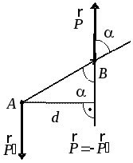

Рисунок 2 – Пара сил
Пара сил не имеет равнодействующей и не является уравновешенной системой сил. Она, как и сила, – самостоятельный силовой фактор.
Пара сил оказывает на тело вращательное воздействие, для характеристики которого используют момент пары.
Момент пары сил – это мера механического действия пары, равная моменту одной из сил пары относительно точки приложения другой силы, то есть произведение, взятое со знаком «+» или «-» модуля одной из сил пары на плечо пары.
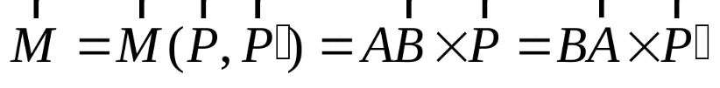
Правило знаков: если пара сил вращает тело по часовой стрелке, то момент такой пары берут со знаком «-», если против часовой стрелки, то со знаком «+».

Свойства пар сил
- Пары сил называются эквивалентными, если они оказывают одинаковое механическое действие на тело (знак и величина момента заданных сил будет одинакова).
- Пары сил можно складывать, для этого достаточно сложить их моменты.
- Вращательный эффект пары сил не зависит от положения пары к плоскости.
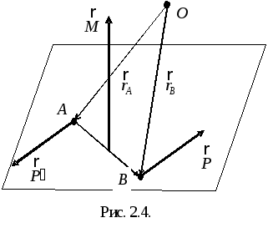

Рисунок 3 – Момент пары сил

Этот вектор направлен перпендикулярно плоскости действия пары в ту сторону, откуда вращение тела под действием сил пары представляется происходящим против часовой стрелки (рис. 3). Модуль момента пары (см. рис.2) равен произведению одной из сил пары на ее плечо
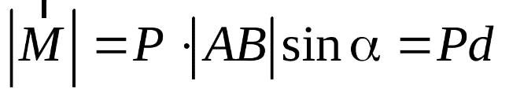
Вычислим сумму моментов сил пары относительно произвольной точки O (см. рис.3)
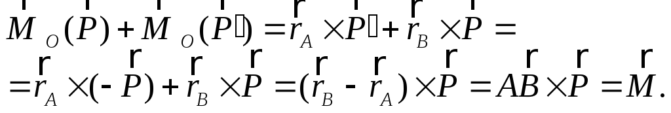
Таким образом, сумма моментов сил пары относительно точки не зависит от выбора этой точки и равна моменту пары.

Условие равновесия системы пар сил
Для равновесия системы пар сил необходимо и достаточно, чтобы алгебраическая сумма заданных сил была равна нулю.
Момент силы относительно точки
- Моментом силы относительно точки называется произведение модуля силы на её плечо.
M ₀ (F) = ± F·h
[M] = [Нм]
2. Точка, относительно которой берётся момент, называется центром момента.
3. Плечом силы относительно точки называется кратчайшее расстояние от центра момента до линии действия силы.
4. Условимся считать момент силы положительным, если сила стремится вращать своё плечо вокруг центра момента против часовой стрелки, и наоборот.
5. Частные случаи:
1) Момент силы относительно точки равен «0», если эта точка лежит на линии действия силы (нет плеча).
2) Момент силы относительно точки не изменится, если силу перенести по линии её действия.

Домашнее задание: решить последовательно задачу (по примеру прошедшего занятия) по определению усилия в стержнях кронштейна, который удерживает груз, используя следующие данные.
Вариант № 1: G = 30 Н, α= 60⁰
Вариант № 2: G = 40 Н, α= 30⁰
Варианты заданий выбираются по таблице 1.
Примечание: При решении задач подобного типа могут приниматься различные значения угла α, то есть кроме 45⁰ угол может составить 30⁰ или 60⁰. Их численные значения приведены в таблице 1.
Таблица 1 – Численные значения углов sin и cos
Угол в градусах | Значение sin | Значение cos
30 | 0,5 | 0,9
45 | 0,7 | 0,7
60 | 0,9 | 0,5

После выполнения задания в конспекте его необходимо подписать, указав фамилию и инициалы, переснять и отправить мне на почту sergtyulin@mail.ru в срок – 04.10.21 до 18.00.
В случае невозможности своевременно переслать решение задачи студент отвечает по данной работе устно в телефонном режиме в период проведения ближайшей консультации – 04.10.21 (14.45÷15.45). Мой телефон: 071-314-33-71. Ответы, присланные позже отведенного времени, не принимаются и опрос по данной работе будет также проходить устно. Исходные данные задачи и схема стержневой связи при этом могут быть другими.

Таблица 1 – Список учебной группы 2ТЭМ и номера вариантов

№ п/п | Фамилия, имя, отчество студента | № варианта
 | Андреев Андрей Русланович | 1
 | Гончарук Аяз Набиевич | 2
 | Детков Николай Александрович | 1
 | Добржанский Данил Романович | 2
 | Костенко Владимир Владимирович | 1
 | Князев Евгений Андреевич | 2
 | Кузьмин Владислав Сергеевич | 1
 | Кулак Николай Викторович | 2
 | Лакомов Дмитрий Владимирович | 1
 | Полтавский Никита Сергеевич | 2
 | Сирман Никита Евгеньевич | 1
 | Хардиков Глеб Артурович | 2

